2020年高考物理100考点最新模拟题千题精练
第一部分 直线运动
四．速度图像（基础篇）
一．选择题
1．（2019广东七校联考）质点做直线运动的速度—时间图象如图所示，该质点（ ）
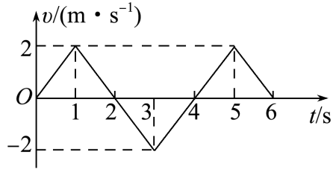
A．在第1秒末速度方向发生了改变
B．在第2秒末加速度方向发生了改变
C．第1秒末和第3秒末的位置相同
D．在前6秒内发生的位移为零
【参考答案】 C
【命题意图】本题考查对速度图像的理解及其相关知识点。
【解题思路】根据质点做直线运动的速度—时间图象可知，质点在第1秒末速度开始减小，在第2秒末速度从正值开始变为负值，说明速度方向发生了改变，选项A错误；根据速度图像的斜率表示加速度可知，质点在第1秒末加速度方向发生了改变，选项B错误；根据速度图像的面积表示位移可知，质点第1秒末和第3秒末的位置相同，选项C正确；根据速度图像的面积表示位移可知，在前4秒内发生的位移为零，选项D错误。
【方法归纳】解答有关速度图象问题，要根据速度图象的斜率表示加速度，速度图像的面积表示位移。
2. （2019广东惠州第一次调研）跳伞运动员从高空悬停的直升机跳下，运动员沿竖直方向运动，其v-t图象如图所示，下列说法正确的是（ ）
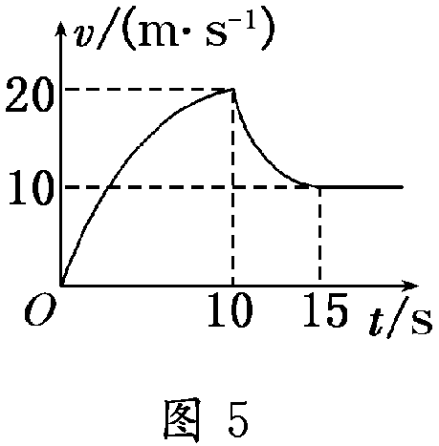
A．运动员在0-10s内的平均速度大小等于10m/s
B．从15s末开始运动员处于静止状态
C．10s末运动员的速度方向改变
D．10s-15s内运动员做加速度逐渐减小的减速运动
【参考答案】D
【命题意图】本题考查对速度图像的理解和应用及其相关知识点。
【解题思路】运动员在0-10s内做加速度逐渐减小的变加速运动，根据速度图象的面积等于位移，可知运动员在0-10s内的位移大于匀变速直线运动的位移，所以运动员在0-10s内的平均速度大小大于10m/s，选项A错误；从15s末开始运动员处于匀速直线运动状态，选项B错误；10s末运动员由加速运动转变为减速运动，加速度方向改变，而速度方向不变，选项C错误；根据速度图像的斜率表示加速度可知，10s-15s内运动员做加速度逐渐减小的减速运动，选项D正确。
【方法归纳】解答有关速度图象问题，主要运用以下几点：
（1）速度图像的斜率表示加速度，斜率为正值，说明加速度方向与选定的方向相同，注意不一定与速度方向相同，不一定做加速运动；斜率为负值，说明加速度方向与选定的方向相反，注意不一定与速度方向相反；不一定做减速运动。
（2）速度图像的面积表示位移。速度图像处于横轴（t轴）上方，说明位移为正值；速度图像处于横轴（t轴）下方，说明位移为负值。
（3）由速度图像可以得出任一时刻的速度，可以判断出物体是加速运动还是减速运动，加速度如何变化。
3.（2019吉林五地六校联考）汽车的加速性能是反映汽车性能的重要指标，下图为甲、乙、丙三辆汽车运动的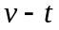图象，根据图象可以判定( )
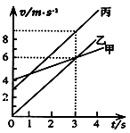
A．甲车的速度变化最快
B．乙与甲在3s时恰好相遇
C．丙与乙始终保持相同的距离
D．乙、丙两车的加速性能相同
【参考答案】D
【名师解析】根据速度图像 斜率表示加速度，加速度是反映汽车的加速性能的物理量，可知乙、丙两车的加速性能相同，甲车的速度变化最慢，选项A错误D正确；根据速度图像的面积表示位移可知，丙与乙之间的距离逐渐增大，选项C错误；乙与甲在3s时速度相等，没有相遇，选项B错误。
4．货车和客车在公路上同一车道行驶，客车在前，货车在后，突然出现紧急情况，两车同时刹车，刚开始刹车时两车相距30m，刹车过程中两车的v-t图像如图所示，则下列判断正确的是
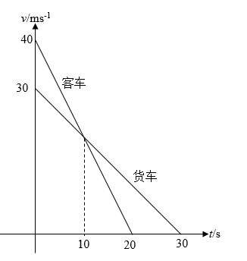
A. 在t=10s时刻两车发生追尾事故
B. 在t=10s时刻之前两车发生追尾事故
C.两车不会追尾，在t=10s时刻两车相距距离为50m
D. 两车会在客车停止之后发生追尾事故
【参考答案】 D
【名师解析】由题可知，客车在前，货车在后，且t=10s之前，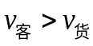 故t=10s时，两者相距最远。这10s内货车的位移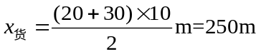；客车的位移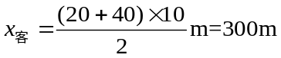；最远距离为300m-250m+30m=80m，故A、B、C错误；当t=20s客车停下来时，根据对称性可知，此时两车的距离与t=0时的距离相同，不会追尾，由图可知刹车后，货车的位移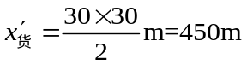；客车的位移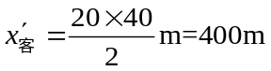；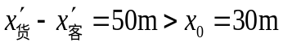，所以会发生追尾，故D正确；
5. 甲、乙两物体从不同点出发且在同一条直线上运动，它们的v－t图象如图所示，已知t=2s时两车相遇，则下列说法正确的是( )
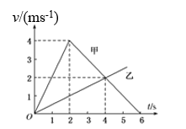
A. t=1s时,甲车在前，乙车在后。
B. t=0s时,甲、乙车距离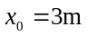
C. t=6s时,甲车在前，乙车在后。
D. 3～5s内两车的平均速度相同
【参考答案】BCD
【名师解析】0～2s内甲车的位移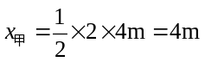，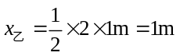， t=2s时两车相遇，甲车的位移比乙车大，也就是甲车追及乙车，所以，t=1s时,甲车在后，乙车在前，故A错误；t=0s时,甲、乙车距离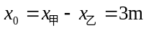，故B正确；2～6s内甲乙两车的位移相等，t=2s时两车相遇，所以t=6s两车也相遇，2～6s内，乙车追及甲车，所以，t=6s时,甲车在前，乙车在后，故C正确；3～5s内两车v－t图象围成的面积相等，故位移相等，时间间隔相等，所以平均速度也相等，故D正确。
6．如图所示为某质点做直线运动时的v–t图象，图象关于图中虚线对称，则在0~t₁时间内，关于质点的运动，下列说法正确的是（ ）
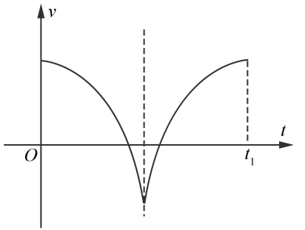
A．若质点能两次到达某一位置，则两次到达这一位置的速度大小一定相等
B．若质点能两次到达某一位置，则两次的速度都不可能为零
C．若质点能三次通过某一位置，则可能三次都是加速通过该位置
D．若质点能三次通过某一位置，则可能两次加速通过，一次减速通过
【参考答案】D
【名师解析】如图所示，画出质点运动的过程图，质点在0~t₁时间内能两次到达的位置有两个，分别对应质点运动速度为零的两个位置，因此AB错误；在质点沿负方向加速运动的过程中，质点可三次通过某一位置，这时质点两次加速，一次减速，在质点沿负方向减速运动的过程中，质点可三次通过某一位置，这时质点两次减速，一次加速，C项错误，D项正确。
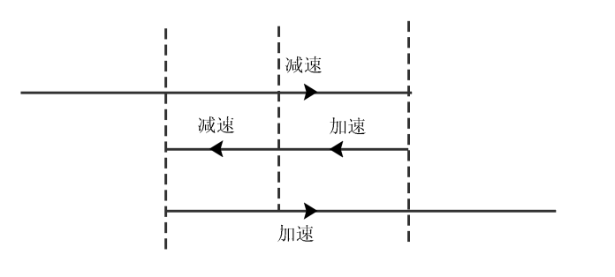
7．一质点做直线运动的v–t图象如图所示。下列说法正确的是（ ）
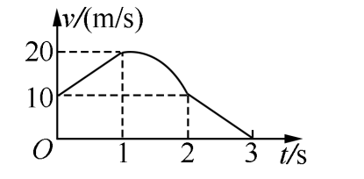
A．质点在0~1 s的位移与1~2 s的位移可能相等
B．质点在1~2 s做加速度逐渐减小的直线运动
C．质点在1~2 s中某时刻的加速度等于质点在2~3 s的加速度
D．质点在1 s时刻，离出发点最远，在2 s时刻，返回出发点
【参考答案】C
【名师解析】在v–t图象中，图线下的面积表示位移，质点在0~1 s的位移小于在1~2 s的位移，选项A错误；在v–t图象中，图线的斜率表示加速度，质点在1~2 s做加速度逐渐增大的直线运动，选项B错误；质点在1~2 s中某时刻的斜率等于质点在2~3 s的斜率，质点在1~2 s中某时刻的加速度等于质点在2~3 s的加速度，选项C正确；质点在3 s时刻，离出发点最远，在2 s时刻，没有返回出发点，选项D错误。
8．甲、乙两小车在一条平直的车道上行驶，它们运动的v–t图象如图所示，其中甲的图线为两段相同的圆弧，乙的图线为一条直线。则下列说法正确的是
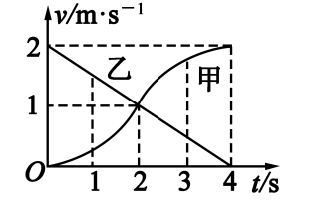
A．t=2 s时两车的加速度大小相等
B．t=4 s时两车不一定相遇
C．在0~4 s内，两小车的平均速度大小相等，但方向相反
D．在0~4 s内，甲车的加速度方向不变
【参考答案】．BD
【名师解析】在v–t图象中直线或曲线上某处切线的斜率表示加速度，由图象知t=2 s时甲车的加速度大于乙车的加速度，A错误；在0~4 s内两车运动的位移相同，但不知两车的初位置情况，故不能判断两车在t=4 s时是否相遇，B正确；在0~4 s内，两车的平均速度大小相等，方向相同，C错误；0~4 s内，甲车做加速度先逐渐增大后逐渐减小的加速直线运动，加速度方向不变，D正确。
9.如图所示为甲、乙两个物体做同向直线运动的v t图像，则关于两物体在0～t₁时间内的运动，下列说法正确的是( )
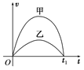
A．两物体间的距离一定在不断减小
B．两物体的位移差一定是不断增大
C．两物体的速度差一直在增大
D．两物体的加速度都是先增大后减小
【参考答案】B
【名师解析】v t图像与坐标轴围成的面积表示位移，由于不知道甲、乙两个物体的初始位置，所以不能判断两物体间距离如何变化，如果是甲在前，乙在后，则两物体间距离逐渐增大，故A错误；v t图像与坐标轴围成的面积表示位移，根据图像可知，两物体的位移差为两图线间的面积，两物体的位移差不断增大，故B正确；根据图像可知，两物体的速度差先增大，后减小，故C错误；图像的斜率表示加速度，根据图像可知，两物体的加速度都是先减小后增大， 故D错误。
10． 甲、乙两车在同一水平道路上，一前一后相距x=6m，乙车在前，甲车在后，某时刻两车同时开始运动，两车运动的过程如图所示，则下列表述正确的是（ ）
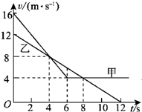
A． 当t=4 s时两车相遇 B． 当t=4 s时甲车在前，乙车在后
C． 两车有两次相遇 D． 两车有三次相遇
【参考答案】B D
【名师解析】 A、B速度时间图象与时间轴围成的面积可表示位移，则0-4s，甲的位移为x_{甲}=×（16+8）×4m=48m，乙的位移为x_{乙}=×（12+8）×4m=40m，因为x_{甲}＞x_{乙}+x，当t=4s时，甲车在前，乙车在后，相距2m．所以当t=4s时两车不相遇，第一次相遇发生在4s之前．故A错误，B正确．
C、0-6s，甲的位移为60m，乙的位移为54m，两车第二次相遇，6s后，由于乙的速度大于甲的速度，乙又跑到前面，8s后，由于甲的速度大于乙的速度，两车还会发生第三次相遇，故C错误，D正确．
11. （2017.11.浙江选考题）杂技运动在训练时的照片如图所示，有一小球自由落下，落到水平桌面后反弹，如此数次落下和反弹。若规定竖直向下为正方向，碰撞时间不计，空气阻力不计，则下列v-t图像中正确的是（ ）
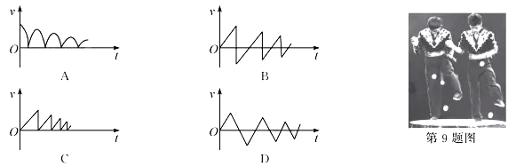
【参考答案】B
【名师解析】小球自由落下，落到水平桌面后反弹，速度变为负值，v-t图像中正确的是图B。
12．（2018河南洛阳一模）甲、乙两汽车在一平直公路上同向行驶．在t＝0到t＝t₁的时间内，它们的vt图象如图所示．在这段时间内( )
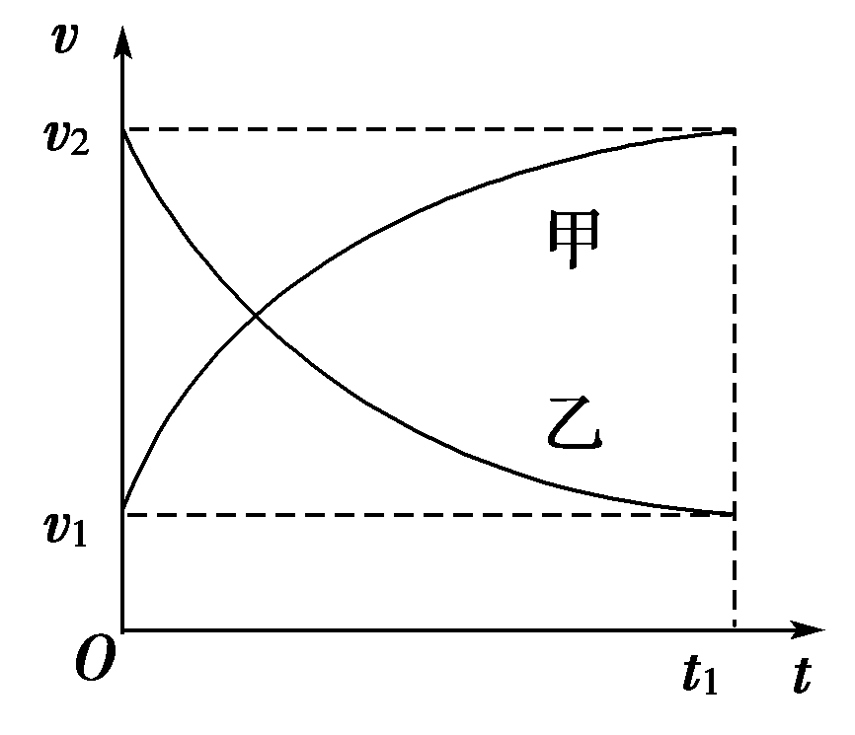
A．汽车甲的平均速度比乙的大
B．汽车乙的平均速度等于
C．甲、乙两汽车的位移相同
D．汽车甲的加速度大小逐渐减小，汽车乙的加速度大小逐渐增大
【参考答案】.A
【命题意图】 本题考查对速度图像的理解及其相关的知识点。
【名师解析】根据速度图像的面积表示位移可知，在t＝0到t＝t₁的时间内甲的位移大于乙的位移。又根据平均速度的定义可知汽车甲的平均速度比乙的大，选项A正确C错误；汽车乙的平均速度小于，选项B错误；根据速度图像的斜率表示加速度可知，汽车甲的加速度大小逐渐减小，汽车乙的加速度大小也是逐渐减小，选项D错误。
【知识归纳】速度图像的面积表示位移，速度图像的斜率表示加速度。只有匀变速直线运动，其平均速度才等于初末速度的平均值。
13.（2016甘肃省嘉峪关市第一中学第六次模拟）甲、乙两物体从同一位置沿同一直线运动，它们的v一t图像如图 所示，下列说法正确的是（ ）
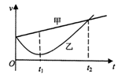
A．乙物体先向负方向运动，t₁时刻以后反向向正方向运动
B．t₂时刻，乙物体追上甲
C．t_{l}时刻，两者相距最远
D．0～t₂时间内，乙的速度和加速度都是先减小后增大
【参考答案】D
【名师解析】乙物体的速度一直都是正值，说明乙物体一直沿正方向运动，选项A错误。t₂时刻，乙物体速度减小到最小。根据速度图象面积表示位移可知，t₂时刻，甲物体位移大于乙物体，乙物体没有追上甲，选项B错误。t₂时刻，在甲后面的乙速度增大到等于甲物体的速度，以后乙物体速度将大于乙物体，此时两者相距最远，选项C错误。0～t₂时间内，乙的速度和加速度都是先减小后增大，选项D正确。
【名师点睛】本题为考查速度-时间图象的应用，关键要抓住速度的符号表示速度的方向，图线的斜率表示加速度，图线与时间轴围成的面积表示位移。

二．计算题、
1 一辆长途客车正在以v=20m/s的速度匀速行驶，突然，司机看见车的正前方x=45m处有一只小狗（图1），司机立即采取制动措施．从司机看见小狗到长途客车开始做匀减速直线运动的时间间隔△t=0.5s．若从司机看见小狗开始计时（t=0），该长途客车的速度-时间图象如图2所示．求：
（1）长途客车在△t时间内前进的距离；
（2）长途客车从司机发现小狗至停止运动的这段时间内前进的距离；
（3）根据你的计算结果，判断小狗是否安全．如果安全，请说明你判断的依据；如果不安全，有哪些方式可以使小狗安全．
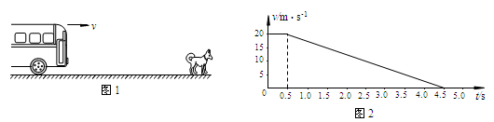
【答案】 （1）10 m（2）50 m（3）不安全；①小狗沿车的前进方向在4.5s内跑出5m以上的距离②小狗沿垂直车运动的方向在4.5s内跑出的距离超过车的宽度
【解析】 （1）公共汽车在司机的反应时间内做匀速直线运动，前进的距离
x₁=v△t=20 m/s×0.5s=10 m
（2）公共汽车从司机发现小狗至停止的时间内前进的距离
x₂=x₁+vt=10m+×20×4s=50 m
（3）因为x₂＞x，所以小狗不安全．
小狗不发生危险，可以采用如下的一些方式：
①小狗沿车的前进方向在4.5s内跑出5m以上的距离．
②小狗沿垂直车运动的方向在4.5s内跑出的距离超过车的宽度．

